IKEA
Misją IKEA jest: „oferowanie szerokiego wyboru dobrze zaprojektowanych, funkcjonalnych produktów do wyposażenia domu po tak niskich cenach, aby jak najwięcej ludzi mogło sobie na nie pozwolić". Jej konsekwentna i globalna realizacja pozwoliła podbić serca klientów na całym świecie i uczynić z IKEA jedną z najbardziej znanych marek.
Obecnie IKEA to znacznie więcej niż tylko przedsiębiorstwo oferujące meble, firma sprzedaje klientom jednakowy na całym świecie styl życia - styl IKEA.
Globalna klasa średnia, do której IKEA kieruje swoją ofertę, ma podobne nawyki konsumenckie. Biblioteczka Billy, stolik Lack i regały Ivar są bestsellerami na całym świecie. Podobny jest także poziom przeciętnych wydatków jednego klienta, który według IKEA w Rosji, podczas jednej wizyty w sklepie, wydaje 85 USD - dokładnie tyle samo ile w zamożnej Szwecji¹.
Historia
W 1926 roku w Smolandii, w południowej Szwecji, urodził się twórca i założycie! IKEA, Ingvar Kamprad. Wychował się on na farmie Elmtaryd, w parafii Agunnaryd. Już jako mały chłopiec sprzedawał zapałki, które rozprowadzał wśród sąsiadów jeżdżąc na rowerze. Wkrótce odkrył, że w Sztokholmie może kupować dużą liczbę zapałek po bardzo niskiej cenie, a następnie sprzedawać je detalicznie po cenie atrakcyjnej dla kupujących, lecz nadal z zyskiem.
W 1943 roku, kiedy Ingvar ukończy! 17 lat, jego ojciec ofiarował mu urodzinowy prezent, który posłużył mu do założenia IKEA. Nazwa IKEA pochodzi od pierwszych liter jego imienia i nazwiska (Ingvar, Kamprad) oraz nazw farmy i parafii, w których dorastał (Elmtaryd, Agunnaryd). Na początku meble nie stanowiły oferty IKEA. Firma sprzedawała między innymi ołówki, portfele, ramki do obrazków i zegarki.
Dopiero w 1950 roku IKEA wprowadziła do asortymentu meble, których producentami byli miejscowi wytwórcy. Już w 1951 roku Ingvar Kamprad wydał pierwszy katalog, który w początkowym okresie służył wyłącznie do zamówień pocztowych, a dopiero w latach siedemdziesiątych stał się najważniejszym źródłem inspiracji i wiedzy o IKEA i jej asortymencie. W tym samym roku twórca I Kii A odkrył możliwość sprzedawania mebli na większą skalę i podjął decyzję o skoncentrowaniu się na tanieli meblach i wycofaniu pozostałych produktów. W ten sposób powstał zamysł IKEA znany do dnia dzisiejszego.
Kolejnym ważnym momentem w rozwoju IKEA było otwarcie stałej ekspozycji mebli w 1953 roku w Almhult. Po raz pierwszy klienci mogli zobaczyć i wypróbować meble jeszcze przed ich zamówieniem, a firma mogła bezpośrednio zaprezentować wysoką jakość, niską cenę oraz funkcjonalność swoich towarów.
W 1958 roku również w Almhult IKEA otworzyła podwoje swojego pierwszego sklepu.
Od 1973 roku rozpoczęła się ekspansja zagraniczna firmy. Pierwszy sklep poza Skandynawią został utworzony w Szwajcarii. Ingvar Kamprad powiedział, że jeżeli koncepcja IKEA sprawdzi się w tym bogatym i konserwatywnym kraju, to sprawdzi się wszędzie. W następnych latach regularnie otwierano kolejne sklepy w krajach Europy, Azji i Ameryki Północnej.
Organizacja
Ingvar Kamprad chciał stworzyć organizację o takiej strukturze własności, która na wiele lat zapewni niezależność i bezpieczeństwo. W 1986 roku przekazał 100% swoich udziałów fundacji tak, aby nikt nie korzystał ze środków wypracowanych przez firmę. Zyski, jakie uzyskuje IKEA, są przeznaczone wyłącznie na rozwój działalności własnej.
Obecnie właścicielem Grupy IKEA jest zarejestrowana w Holandii Stichting INGKA Foundation. Fundacja jest właścicielem INGKA Holding B.V. - firmy nadrzędnej dla wszystkich jednostek znajdujących się w grupie IKEA.
Sama Grupa IKEA zajmuje się: projektowaniem (IKEA of Sweden), zakupami, dystrybucją i sprzedażą produktów IKEA. W skład Grupy wchodzi też Grupa Swedwood - grupa przemysłowa produkująca meble na bazie drewna i komponenty drewniane w 35 zakładach przemysłowych w dziewięciu krajach (również w Polsce).
Inter IKEA Systems B.V., właściciel marki, znaku towarowego i koncepcji IKEA, posiada umowy franchisingowe z każdym sklepem IKEA na świecie. Przy czym Grupa IKEA jest największym franchisobiorcą Inter IKEA Systems
Strukturę organizacyjną IKEA przedstawia wykres na s. 21.
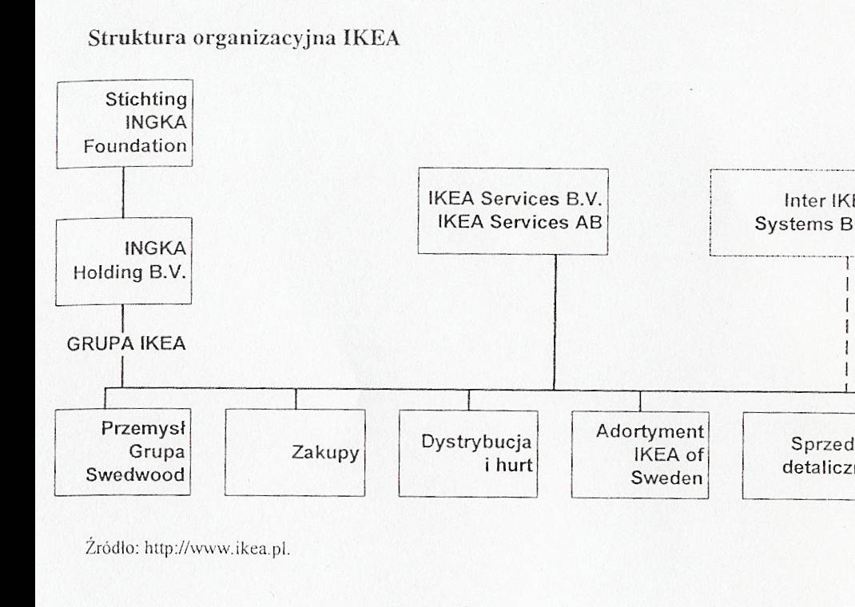
Grupa IKEA zatrudnia 90 000 pracowników w 44 krajach. Natomiast obroty w roku finansowym 2005 wyniosły 14,8 miliardów euro. 81% obrotów wypracowywanych jest w krajach europejskich. Pięć krajów o najwyższej sprzedaży to²:
- Niemcy 19%,
- USA 11%,
- Wielka Brytania 11%,
- Francja 9%,
• Szwecja 8% .
Dostawcy
Grupa IKEA dysponuje 46 biurami zakupów zlokalizowanymi w 32 krajach, które to z kolei współpracują z ponad 2000 dostawcami z 50 krajów. W Polsce IKEA posiada 90 dostawców produkujących meble i inne artykuły wyposażenia domu, wśród których znajdują się zarówno duże fabryki, jak i niewielkie zakłady produkcyjne. Jednocześnie Polska plasuje się w czołówce krajów, w których IKEA dokonuje największych zakupów. Należ;) do nich :
- Chiny 18%.
- Polska 12%,
- Szwecja 9%,
- Włochy 7%,
- Niemcy 6%.
IKEA jest bardzo wymagającym odbiorcą. Wszyscy jej dostawcy musza sprostać określonym .standardom. Liczą się między innymi wysoka jakość produkcji, konkurencyjne ceny oraz terminowość dostaw.
Dostawcy nie mają stałej umowy z siecią, lecz stosowany jest system przetargów dla dostawców. Każdorazowo kalkulowane są koszty produkcji -jeśli jest się lepszym pod względem jakościowym i cenowym, to otrzymuje się zamówienie.
Jednocześnie produkty muszą być wytwarzane w sposób odpowiedzialny -zarówno jeśli chodzi o środowisko, jak i warunki pracy ludzi. W 2000 roku IKEA stworzyła kodeks postępowania „Zasady IKEA dotyczące zakupów produktów wyposażenia domu", który określa kryteria dla wszystkich dostawców i podwykonawców dotyczące odpowiedzialności społecznej i środowiskowej, pracy dzieci oraz wykorzystywania surowców. Między innymi oczekuje się poszanowania podstawowych praw człowieka oraz stałego dbania o minimalizowanie szkodliwego oddziaływania na środowisko. IKEA nie toleruje również pracy dzieci.
W momencie kiedy określony dostawca ma problemy ze spełnieniem podstawowych wymagań Grupy IKEA, ta oferuje mu pomoc we wspólnym opracowaniu planu działania. Jeśli dostawca z jakiegoś powodu nie może albo nie chce wprowadzić zmian, to współpraca zostaje zakończona.
IKEA w Polsce
Ingvar Kamprad po raz pierwszy przyjechał do Polski w 1961 roku, kiedy to nawiązał kontakty z polskimi producentami i podpisał pierwszy kontrakt 7, polską fabryką na dostawy krzeseł do IKEA.
Obecnie Grupa IKEA w Polsce to⁴:
■ siedem domów meblowych o powierzchni od 14 000 do 24 000 metrów kwadratowych każdy: sklepy zlokalizowane są w Warszawie, Jankach
kolo Warszawy, Poznaniu, Wrocławiu, Gdańsku, Krakowie i Katowicach a co roku odwiedza je około 13 milionów osób; Regionalne Centrum Dystrybucji w Jarostach koło Piotrkowa Trybunalskiego;
■ współpraca z 90 polskimi przedsiębiorstwami, dostawcami mebli i artykułów wyposażenia domu; w 2005 roku wartość eksportu z Polski do sieci IKEA wyniosła ponad 3,5 miliarda złotych - dla porównania import wynosi 0,5 miliarda złotych;. Polska jest drugim co do wielkości
dostawcą do sieci IKEA na świecie;
« inwestycje Grupy IKEA w Polsce o wartości 2500 milionów złotych (wartość do końca 2004 roku);
■ IKEA jest również, poprzez grupę Swedwood, właścicielem fabryk produkujących meble i komponent}' dla przemysłu meblarskiego; należące do grupy Swedwood zakłady produkcyjne wytwarzają lakierowane i fornirowane meble z płyty komórkowej, meble z litego drewna oraz elementy z drewna klejonego; produkcja w 97% jest przeznaczona na eksport.

Marketing-Mix
Produkt
IKEA to silna marka. Co więcej, „świadomość naszej marki jest znacznie większa niż rozmiary naszej firmy" - uważa dyrektor naczelny IKEA Anders Dahlvig⁵.
Za rozwój asortymentu IKEA odpowiedzialna jest IKEA of Sweden zlokalizowana w Almhult w Szwecji, gdzie znajduje się Centrum Wzornictwa. Jednocześnie firma korzysta z pomysłów około 150 niezależnych projektantów z różnych krajów, także spoza Skandynawii. Ponadto rozwijana jest współpraca z wieloma akademiami sztuk pięknych. Przykładowo w Polsce od 2001 roku IKEA współpracuje z Wydziałem Wzornictwa warszawskiej ASP.
IKEA of Sweden nadaje także wszystkim produktom unikalne szwedzkie nazwy, takie jak Billy czy Klippan.
Podstawową myślą która kryje się za produktami IKEA, jest tworzenie dobrze zaprojektowanych, funkcjonalnych produktów wyposażenia wnętrz, dostępnych dzięki niskim cenom dla każdego. Produkty te są analizowane już w fazie projektowej tak, aby zagwarantować, że spełniają wymagania w zakresie funkcji, skutecznej dystrybucji, jakości, środowiska naturalnego i niskiej ceny. Z tego powodu proces projektowania, oparty na metodzie prób i błędów, może potrwać nawet trzy lata.
Przykładowo przy tworzeniu krzesła stołowego PS Ellan, które umożliwia bezpieczne bujanie się na tylnych nogach, projektant Chris Martin pracował z zespoleni produkcyjnym półtora roku. W tym czasie usiłował dostosować do wykorzystania przy produkcji mebli kompozyt drewniany niedrogą mieszankę wiórów drzewnych z żywica, stosowana w ekranach dźwiękochłonnych ustawionych przy autostradach. Musiał również lak zaprojektować krzesło, aby można było je rozłożyć na sześć elementów i zmieścić w płaskiej paczce'.
Jednocześnie IKEA jest znana z wykorzystywania technologii i materiałów dotychczas obcych meblarstwu i wyposażeniu wnętrz. Przykład stanowi produkowanie obić mebli w fabryce tworzącej do tej pory bawełniane koszulki, nawiązanie współpracy z producentami nart (ekspertów w obróbce giętego drewna) przy produkcji foteli Poang, czy też zaangażowanie wytwórców wózków używanych w supermarketach do produkcji trwałych kanap.
Produkty wykonane są w znacznej mierze z materiałów naturalnych w zgodzie z ideą dbania o środowisko. Bardzo istotnym elementem produktu są płaskie opakowania.
Charakterystyczny dla IKEA jest duży pod wieloma względami wybór w zakresie asortymentu. Po pierwsze, dotyczy on zastosowania - klient ma możliwość nabycia wszystkiego, co jest potrzebne do wyposażenia całego domu, a nie wyłącznie samych mebli. Po drugie, oferowane są meble w rozmaitych stylach (na przykład romantycznym, minimalistycznym), brak jednak mebli ekstrawaganckich. Po trzecie, zapewniona jest funkcjonalność i możliwość łączenia ze sobą wielu różnych produktów w komplety i spójną całość.
Asortyment jest taki sam dla wszystkich sklepów IKEA i składa się z około 12 000 artykułów. Każdy sklep posiada część całego asortymentu zależną od jego wielkości, jednakże podstawowa oferta jest taka sama na całym świecie. W chwili obecnej IKEA nie rozważa wprowadzenia na rynek produktów typowych dla kultury materialnej poszczególnych kontynentów, krajów czy też regionów. Nawet jeśli projektanci czerpią z innych wzorców kulturowych, to wszelkie inspiracje są przetwarzane w taki sposób, by było to w zgodzie ze skandynawskim stylem.

Dystrybucja
238 sklepów IKEA funkcjonuje w 34 krajach , które przedstawia tabela na s. 26. Grupa IKEA posiada 21 1 z nich, pozostałych 27 sklepów funkcjonuje na zasadzie umów franchisingowych.
Wszystkie dom)' meblowe IKEA funkcjonują na tych samych zasadach. Wizyta w sklepie tej grupy jest doświadczeniem identycznym na całym świecie. Po pierwsze, zgromadzono w nich pod jednym dachem wszystko, co jest potrzebne w domu, począwszy od mebli, a na dodatkach i akcesoriach skończywszy. Asortyment przedstawiany jest w specjalnie zaaranżowanych wnętrzach przypominających zwykłe pokoje. Meble eksponowane są z wszystkimi dodatkowymi akcesoriami (łącznie ze zdjęciami w ramkach na nocnych stolikach), co ma stać się źródłem inspiracji dla klientów i skłonić ich do większych wydatków. Jednocześnie wnętrza te nie są tylko zwykłą ekspozycją sklepową. Klienci mogą bez. ograniczeń wchodzić do pokoi, zaglądać do szafek, czy też siadać na krzesłach, fotelach i kanapach.
Po drugie, droga w ramach domów meblowych oznaczona jest strzałkami, które prowadzą klientów przez wszystkie zakamarki dużego sklepu (średnia powierzchnia niebiesko-żółtych budynków wynosi 28 tysięcy metrów kwadratowych, co w przybliżeniu odpowiada pięciu boiskom piłkarskim⁸). Każdy sklep jest zaprojektowany na planie koła, co powoduje, iż poruszając się w jednym kierunku można obejrzeć wszystkie produkty. Szerokie alejki pozwalają w spokoju oglądać towary. Oznaczona droga w połączeniu z ciekawą ekspozycją i niskimi cenami ma na celu zachęcenie klientów do nabycia kilku dodatkowych produktów poza tymi, które znajdują się na ich liście zakupów.
Typowe dla sklepów IKEA są także ołówki, papierowe taśmy miernicze, kartki do robienia notatek i torby, które mają ułatwić proces zakupów.
We wszystkich sklepach IKEA znajdują się również bezpłatne pokoje zabaw dla dzieci oraz restauracja, bistro i sklep ze szwedzkimi specjałami. Sama restauracja usytuowana jest w centralnej części sklepu - tak aby zapewnić kupującemu chwilę wytchnienia i tym samym zatrzymać go w sklepie jak najdłużej oraz zachęcić do dalszych zakupów.
W 2005 roku 410 milionów klientów odwiedziło sklepy IKEA'.
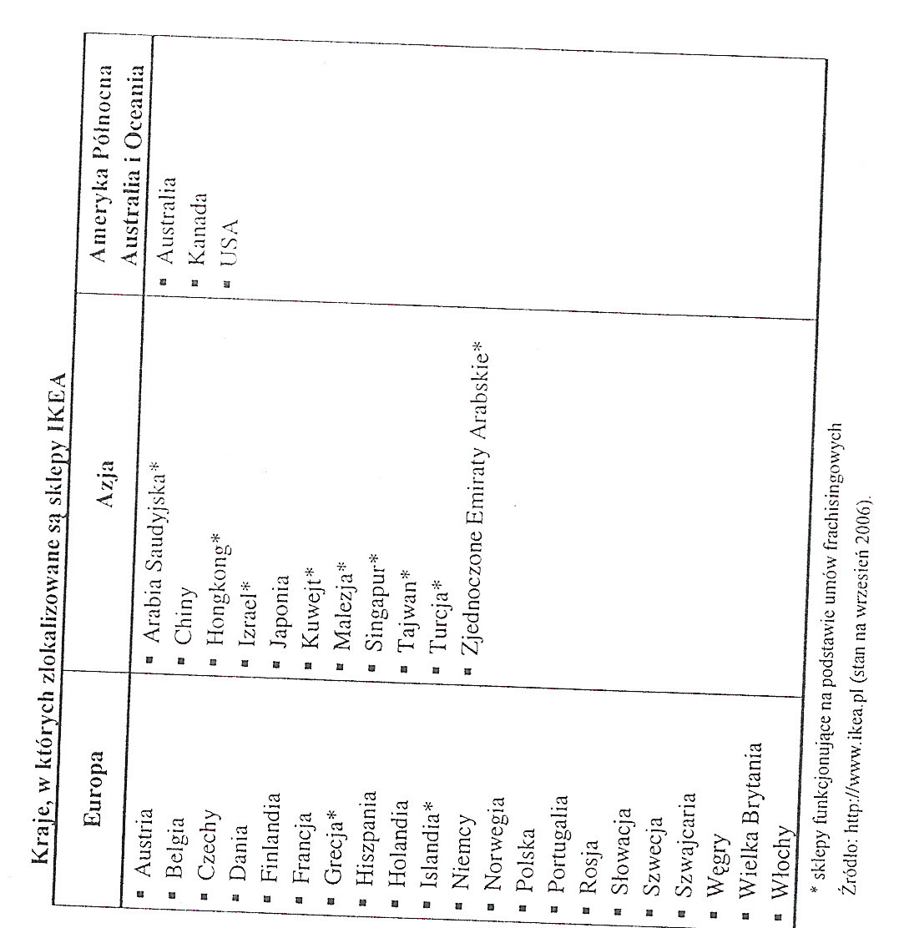
Produkty do sklepów IKEA trafiają poprzez 28 centrów dystrybucyjnych, zlokalizowanych w 16 krajach. Regionalne Centra Dystrybucji stanowią łącznik pomiędzy producentem a sprzedawcą, czyli zakładami produkującymi artykuły wyposażenia domu a domami meblowymi IKEA.
Jednym z centrów dystrybucji jest otwarte w czerwcu 2001 roku Centrum Dystrybucji IKEA w Jarostach koło Piotrkowa Trybunalskiego, które obsługuje 18 domów meblowych IKEA w 5 krajach: Polsce, Czechach, Rosji, na Słowacji i Węgrzech. Magazyn w Jarostach zajmuje się również kompletacją dostaw towarów wyprodukowanych w Polsce, a przeznaczonych dla innych rejonów sprzedaży IKEA - na przykład Wielkiej Brytanii, USA i Kanady. Centrum Dystrybucji jest zaopatrywane przez 960 dostawców z całego świata, głównie z Polski, pozostałych krajów europejskich oraz Azji .
Koncern rozważa obecnie możliwość budowy nowego centrum dystrybucyjno-logistycznego dla zaopatrywania krajów Europy Zachodniej.

Ceny
Niskie ceny stanowią jeden z głównych wyznaczników IKEA, zgodny z ideą „oferowania przedmiotów użytkowych, artykułów wyposażenia wnętrz o pięknym, funkcjonalnym wzornictwie i w szerokim asortymencie po cenach takich, aby każdy mógł je kupić". Oferowanie korzystnej relacji ceny do jakości jest jednym ze znaków szczególnych firmy. Jego realizacji służą między innymi:
- minimalizacja kosztów poprzez oszczędność i efektywne wykorzystanie surowców, energii i innych zasobów; jeśli to możliwe zbywający materiał z jednego produktu jest użyty do wykonania innego produktu;
- poszukiwanie najbardziej wydajnych rozwiązań już na etapie projektu poprzez wykorzystanie jak najtańszych półproduktów;
- zakup produktów i materiałów w dużych ilościach;
- duża liczba dostawców - wybór tych, w przypadku których relacja ceny
do jakości okazuje się najkorzystniejsza; "
- sprzedaż mebli w płaskich opakowaniach, co skutkuje oszczędnością
- miejsca w magazynach i środkach transportu; "
- samodzielny dowóz i montaż mebli przez klienta (co można zrobić,
posługując się jedynie sześciokątnym kluczem do wkrętów i instrukcją);
■ samoobsługa w sklepach.
W jednym z głównych biur IKEA, w Helsingborgu w Szwecji, w holu stoi rząd znakomicie sprzedających się kanap Klippan - wystawiono tam kolejne modele sprzedawane przez IKEA od roku 1999 do 2006 wraz z cenami. W 1999 roku Klippan kosztował 354 USD, natomiast w 2006 roku cena miała spaść do 202 USD. Za punkt honoru detalista stawia sobie obniżanie cen wszystkich swoich produktów o 2 do 3 procent rocznie".
Trzeba jednak zaznaczyć, że niskie ceny nie są osiągane kosztem jakości („Projektowanie pięknych ale drogich produktów jest łatwe. Projektowanie pięknych, niedrogich i funkcjonalnych produktów to jednak wielkie wyzwanie.") lub za pomocą nieetycznych działań. Promowane jest hasło zgodne z „Zasadami 1KE1": „niskie ceny - ale nie za wszelką cenę".

Promocja
IKEA jest znana z przeprowadzania spektakularnych akcji promocyjnych, zwłaszcza tych związanych z otwarciem nowych domów meblowych. Przykładowo przed otwarciem sklepu w Atlancie kierownictwo IKEA ogłosiło konkurs na ambasadora Kul (szwedzkie słowo oznaczające zabawę). Zwycięzcy przygotowali uzasadnienie, dlaczego uważają, że zasługują na kupony towarowe o wartości 2000 USD. Jednakże aby zasłużyć na kupony, ludzie ci musieli przez trzy dni mieszkać w sklepie i sypiać w dziale z pościelą. Innym razem, we wrześniu 2004 roku, obietnica wręczenia kuponów towarowych pierwszym 50 kupującym przyciągnęła tysiące chętnych do sklepu IKEA w saudyjskim mieście Jeddah¹".
Oprócz opisanych akcji IKEA stosuje także inne narzędzia promocji, takie jak: reklamę w prasie i telewizji, promocję sprzedaży, programy lojalnościowe czy też instrumenty public relations i marketingu bezpośredniego.
Katalog stanowi najważniejsze narzędzie marketingowe IKEA. W 2005 roku wydrukowano jego 160 milionów egzemplarzy w 25 językach ". IKEA gwarantuje, że zamieszczone w nim ceny nie zmienią się w trakcie jego obowiązywania. Poza katalogiem część asortymentu prezentowana jest także na firmowej stronie internetowej, która oprócz produktów i bieżących informacji zawiera porady dotyczące projektowania wnętrz. W 2005 roku strony IKEA wygenerowały 125 milionów wizyt na całym świecie¹⁴.
Z kolei promocja sprzedaży obejmuje charakterystyczne dla IKEA cykliczne „tygodnie produktów", w trakcie których obniżane są ceny określonych grup towarów. Dodatkowo dwa razy do roku organizowane są wielkie wyprzedaże.
Natomiast programy lojalnościowe występujące pod nazwą IKEA Family oferowane są jedynie w wybranych krajach, przede wszystkim na dojrzałych rynkach. Program, którego wprowadzenie rozważa się również w Polsce, jest przeznaczony dla najwierniejszych, szczególnie zainteresowanych tematem wyposażenia wnętrz klientów.
IKEA przywiązuje dużą wagę do kwestii społecznych i ekologicznych, które w ramach kreowania pozytywnego wizerunku społecznego są odpowiednio nagłaśniane poprzez artykuły prasowe, stronę internetową czy też informacje przekazywane bezpośrednio w sklepie. Przykładem akcji społecznej jest realizowana obecnie w Polsce akcja Pajacyk, która polega na zainstalowaniu w sklepach IKEA urządzeń do zbierania puszek aluminiowych (zarówno zakupionych w domu meblowym, jak i przyniesionych z domu). Każda puszka to kwota 5 groszy przekazana na dożywianie dzieci (50 puszek to jeden obiad).

„Zasady IKEA dotyczące zakupów produktów wyposażenia domu", określający kryteria dla dostawców dotyczące odpowiedzialności społecznej i środowiskowej, pracy dzieci oraz wykorzystywania surowców. Przykładowo w trosce o środowisko IKEA nie akceptuje drewna, forniru czy sklejki pochodzących z lasów dziewiczych lub lasów o wysokiej wartości konserwacj i.
Akcje IKEA tworzą nie tylko dobry wizerunek, ale przyciągają uwagę i co za tym idzie - klientów do sklepu. W okresie bożonarodzeniowym klienci, którzy zakupili żywą choinkę, mogli zwrócić ją w styczniu (po potrąceniu pewnej kwoty), dzięki czemu w styczniu, kiedy spadają obroty handlowe, sklepy IKEA były „pełne".
USA
Amerykański rynek stanowi dla IKEA szczególnie duże wyzwanie. To klucz do ekspansji firmy, choć w początkowym okresie ekspansji właśnie w Stanach Zjednoczonych groziła firmie porażka.
IKEA wychodziła z założenia, że potrzeby ludzi na całym świecie są takie same. Jest to prawdą, jednakże: potrzeby ludzi są takie same, ale wymagania różne. IKEA prawie poniosła klęskę, ponieważ nie słuchała klientów, a strategia globalizacji miała swoje granice.
Popełniono między innymi następujące błędy:
- sklepy były za małe;
- wiele punktów zlokalizowano w nieatrakcyjnych miejscach;
■ rozmiary łóżek podawano w centymetrach, a nie zgodnie z amerykańską
konwencją (king - duże, szerokie łóżko dwuosobowe, queen - węższe
łóżko dwuosobowe i twin - łóżko jednoosobowe);
- kanapy nie były wystarczająco głębokie;
- zasłony były za krótkie;
- kuchnie nie mieściły artykułów AGD w amerykańskich wymiarach;
■ europejskie szklanki czy sofy miały niewłaściwe rozmiary.

W efekcie amerykańscy klienci zamiast szklanek kupowali wazony, bo te pierwsze były dla nich za małe. Dopiero kiedy IKEA wprowadziła do asortymentu amerykańskich sklepów europejskie wzornictwo w amerykańskich rozmiarach, sklepy odniosły sukces. Tak narodziła się idea dostosowywania asortymentu do lokalnych potrzeb, czyli modyfikowania niektórych produktów -tak aby lepiej sprzedawały się na lokalnych rynkach.
Zgodnie z tą ideą kierownik działu sypialni w IKEA w Szwecji odwiedziła domy w-USA i Europie i zajrzała do szaf ich właścicieli. W ten sposób odkryła że Amerykanie wolą przechowywać większość swoich ubrań złożonych, natomiast Włosi wolą je wieszać. Efektem było zaprojektowanie szaf z głębszymi szufladami dla amerykańskich klientów .
IKEA jest marką znaną na całym świecie, fenomenem i synonimem globalnej kultury. Jej wyjątkowość stanowi przedmiot badań wielu uczonych. Globalne działanie oraz przemyślana, konsekwentnie realizowana strategia stanowią o sukcesie IKEA.
IKEA wzniosła się ponad krajowymi podziałami, potrafiła zidentyfikować uniwersalne potrzeby i zaoferować ludziom dokładnie to, czego potrzebują -niedrogie, funkcjonalne i zarazem ładne produkty. Należy sobie zadać jednak pytanie, czy sukces IKEA nie ma końca. Czy rzeczywiście nie ma regionu lub kraju, który nie oparłby się urokowi IKEA?
Pytania
- Przeprowadź analizę SWOT dla Grupy IKEA.
- Przedstaw główne założenia strategii Grupy IKEA.
- Czy globalna strategia marketingowa może być stosowana bez ograniczeń? Określ jej bariery.
- Przedstaw możliwe problemy we wprowadzeniu niezmodyfikowanych produktów IKEA na wybranym rynku azjatyckim.

